OER.DigiChem.nrw

Skript zu Videoproduktion

Allgemeine Informationen
Projekt | scheLM
Themen | - Benutzung des Moduls scheLM n2s –Vokabeln und Nomenklatur
Verantwortlich | Schaper, Klaus
Autor | Jung, Julia
Datum | 2022-09-19
Learning Outcome | Die Studierenden lernen die Benutzung der Module scheLM n2s Nomenklatur und-Vokabeln

Skript
Nr. | Medium | Gesprochener Text | Kommentar
 | Intro-Greenscreen | Hallo, in diesem DigiChem-Video lernst Du die Bedienung der Module scheLM n2s Vokabeln und – Nomenklatur kennen.
 | 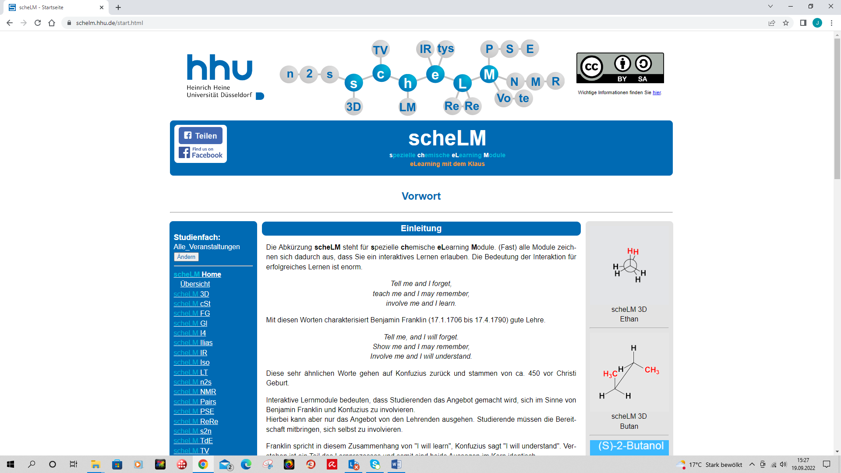 | Dazu nutzen wir das Modul scheLM n2s, was für „name to structure“ steht.  Gehe zunächst auf die Startseite von scheLM: www.schelm.hhu.de | Kasten
 | 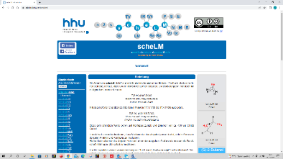 | Wie Du im letzten Video zu scheLM n2s gelernt hast, funktionieren die beiden Module sehr ähnlich.  Erläutert wird die Bedienung anhand des n2s Vokabeltrainers.
 | 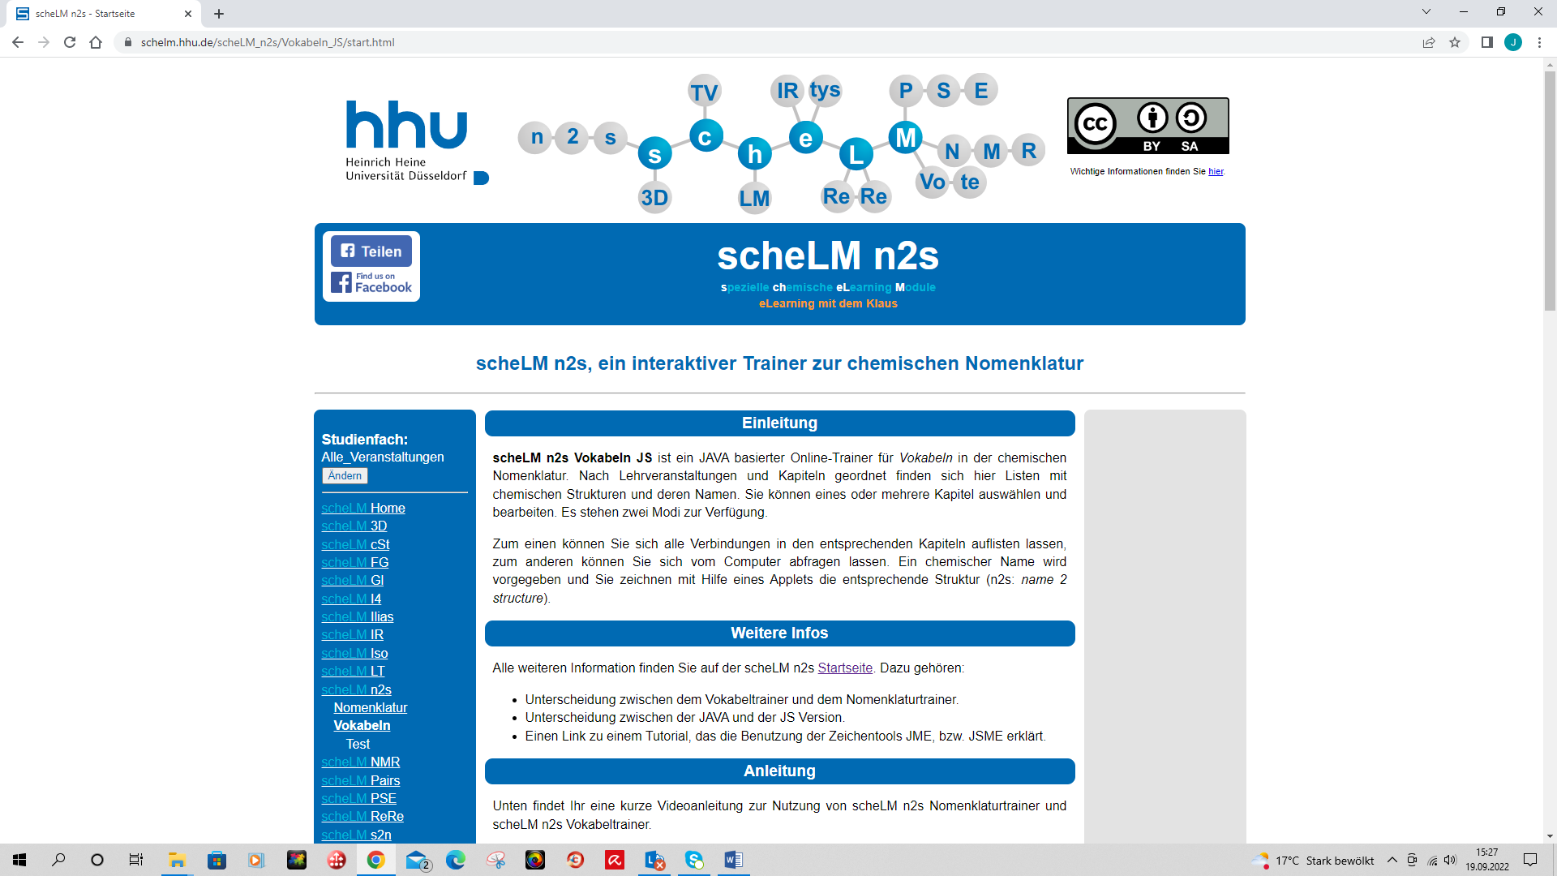 | Im Menü auf der linken Seite wählst Du zunächst n2s  --- und dann Vokabeln aus. | Scheinwerfer  Scheinwerfer
 | 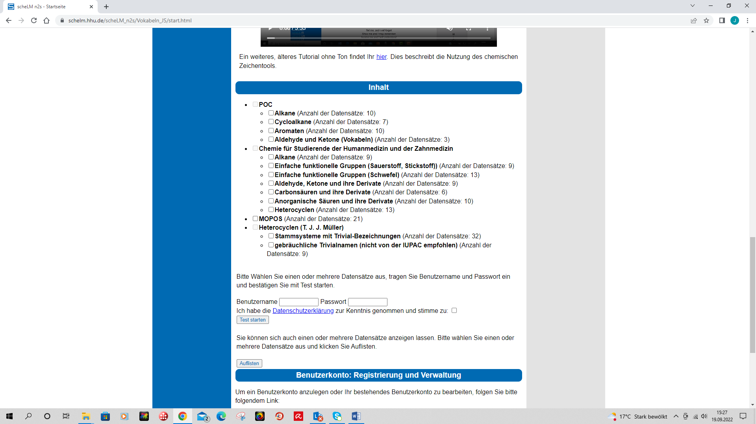 | Scrolle nach unten. Hier findest Du alle möglichen Datensätze für Deine Abfrage.  Darunter befinden sich die Punkte „Benutzername“ und „Passwort“. Falls Du noch nicht bei scheLM registriert bist, schaue Dir das passende Video dazu an. | Scrollen, Kasten
 | 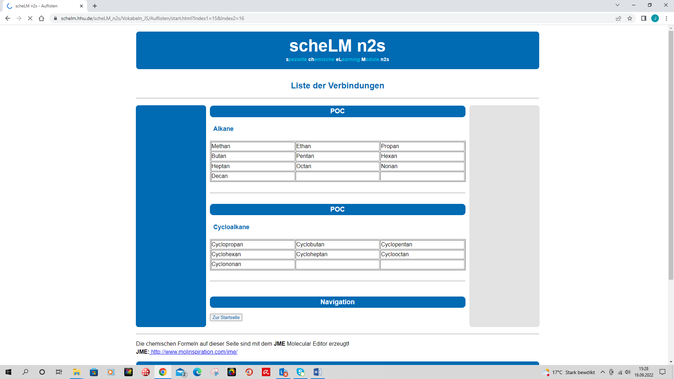 | Wähle Alkane und Cycloalkane unter den Datensätzen der POC aus.  --- Klickst Du auf „Auflisten“ unten links, werden Dir alle Moleküle der Abfrage deiner Datensätze angezeigt. | Kasten
 | 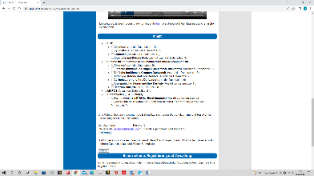 | Gehe zurück zum Vokabeltrainer und wähle erneut die Datensätze Alkane und Cycloalkane aus.  --- Um weiter fortzufahren ist die Anmeldung nötig.  Tippe Deinen Benutzernamen und Dein Kennwort ein und bestätige die Datenschutzerklärung. | Kasten
 | 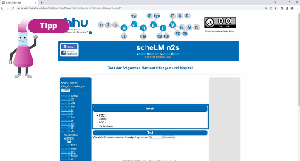 | Klicke auf Test starten und Dir wird folgender Bildschirm angezeigt:  Unter „Inhalt“ siehst Du welche Datensätze zuvor ausgewählt wurden. | Kasten  Tipp Kolben
 | 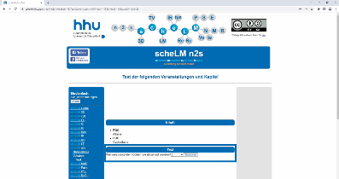 | Unter der Kategorie „Test“ kannst Du die Anzahl der gewünschten Abfrage einstellen.  Klicke auf den Pfeil und wähle „Alle“ aus. | Kasten
 | 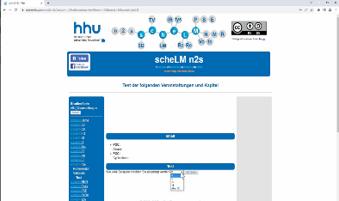 | Drücke auf „Test starten“.  Links im Bildschirm siehst Du den Namen der Substanz, welche Du auf der rechten Seite mittels der vorgegebenen Elemente aufzeichnen sollst. | Kasten
 | 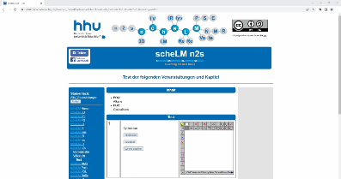 | Es wird folgende Substanz angezeigt  . Wähle die richtige Struktur und trage sie in das Feld rechts ein.  Klicke auf „abschicken“ um deine Antwort zu überprüfen. Ist sie korrekt, wird das Feld grün umrandet | zeigen  Kasten
 | 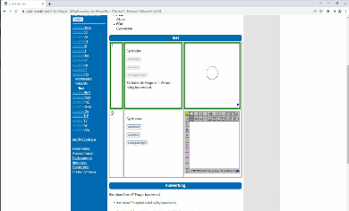 | Als nächstes wird diese Substanz angezeigt.  Klicke auf „auslassen“, um die Frage zu überspringen | Kasten
 | 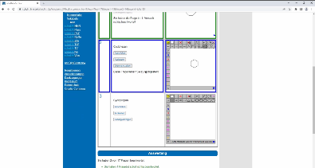 | Danach siehst Du weitere Abfragen.  Machst Du einen Fehler und überprüfst die Antwort, wird Dir angezeigt, dass Deine Antwort falsch ist. | Kasten auf „falsch“ Text
 |  | Klicke auf das weiße Rechteck im Bedienelemente-Feld, um Deine Antwort zu entfernen und neu zu beginnen | Kasten
 | 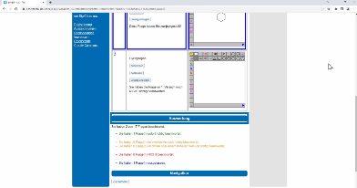 | Scrolle weiter nach unten und unter Auswertung findest Du eine Statistik zu Deiner Abfrage. | Kasten,
 | Outro Grennscreen | In diesem DigiChem-Video hast Du die Bedienung der Module n2s Vokabeln und – Nomenklatur kennengelernt.  Nutze dein neues Wissen und übe dich im Anwenden der chemischen Nomenklatur.

